QN-PLC(全球款)

智能配电箱（全球款）配电柜使用说明书

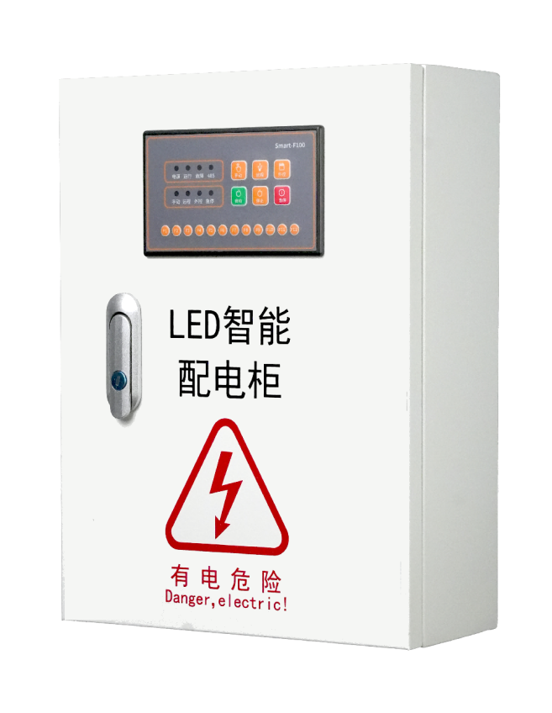

目录
1 产品介绍 3
2 面板按键 5
3 输出路数设置 6
4 远程控制接线 7
5 软件下载安装 8
6 软件通讯连接 9
7 软件多台连接 10
8 软件定时 13
9 软件报警 14
10 修改IP 15
11 对接中控 16
12 远距离控制 24
13 烟雾传感器安装 26
14 故障快速排查 27
15 零线谐波消除器的安装 28
16 配电箱输入电缆截面积选择（参考） 29
17 主要技术参数 30

产品介绍
QN-PLC(全球款)系列智能配电箱，是中电强能2025年投放市场的全新重磅产品，拥有多项专利。使用了大电流智能微断、分离PLC等技术。具有高可靠、简约、精美、控制灵活、价格亲民等特点。适用于国内外。
此配电箱适用于LED显示屏，室内屏、展厅屏、异形屏、COB屏、GOB屏、监控屏等。
配电箱要求输入国家规定的三相电，须是国标三相五线制。配有专用零线、地线(即A、B、C、N、PE)。电箱输出为交流220V，每一路都为3芯线（即L、N、PE），输出要均匀连接到显示屏上。
配电箱须专业人员操作，雷电、大雨、台风等恶劣天气，不使用配电箱，如配电箱有异常，须专业人员排除后方能再启动，配电箱不要放置在户外露天环境（户外箱订做）。
配电箱工作温度-10℃--50℃,工作负载不要超过额定容量80%，长期过载会减少电箱使用寿命 。
功能特性：
- 控制方式：电子触控、电脑控制、电脑定时、中控控制、干接点、手拉手级联控制、应急启动。
- 电子触控: 一键分步延时启、停。1对1单通道启、停。
- 电脑控制: 一键分步延时启、停。1对1单通道启、停。监视电流、电压、功率、温度、烟雾等实时状态,保存操作记录,报警记录。
- 电脑定时: 每天可设置4组时间段，支持跨天定时。定时间后，支持脱机定时运行。
- 中控控制: RS485接口+网口兼有。支持MODBUS-RTU、MODBUS-TCP/UDP协议。
- 干接点控制: 可加装多功能卡、墙壁开关等。
- 输入输出：支持8组40路IO输入输出模块。
- 电脑软键：支持国产系统。
- 保护功能：
①短路保护 ②过流、过载保护 ③零线温度保护
④温度保护 ⑤过欠、压保护 ⑥缺相保护
⑦烟雾保护(选配) ⑧阴燃粒子/糊味检测(选配) ⑨一氧化碳浓度检测(选配) ⑩漏电保护(选配) ⑪防雷保护(选配) ⑫ 入侵保护(选配)

 | 注意：  由于LED显示屏工作原理特殊性，视频动态播放会有A、B、C相用电不均匀情况，同时开关电源3次谐波的存在，A、B、C相电流都要经N相回流，所以，零线电流会变大，为单相火线电流2倍左右。因此，单独电缆零线电缆截面积要大于火线截面积一号，或选用4加1电缆，依据零线电流来计算用电缆截面积

注意：
对于大屏，由于谐波存在，零线电流加大，电缆发热很严重，时间长了会直接引起火灾。也严重影响到变压器、电缆寿命。要配零线电流消除器去除90%零线电流

面板按键
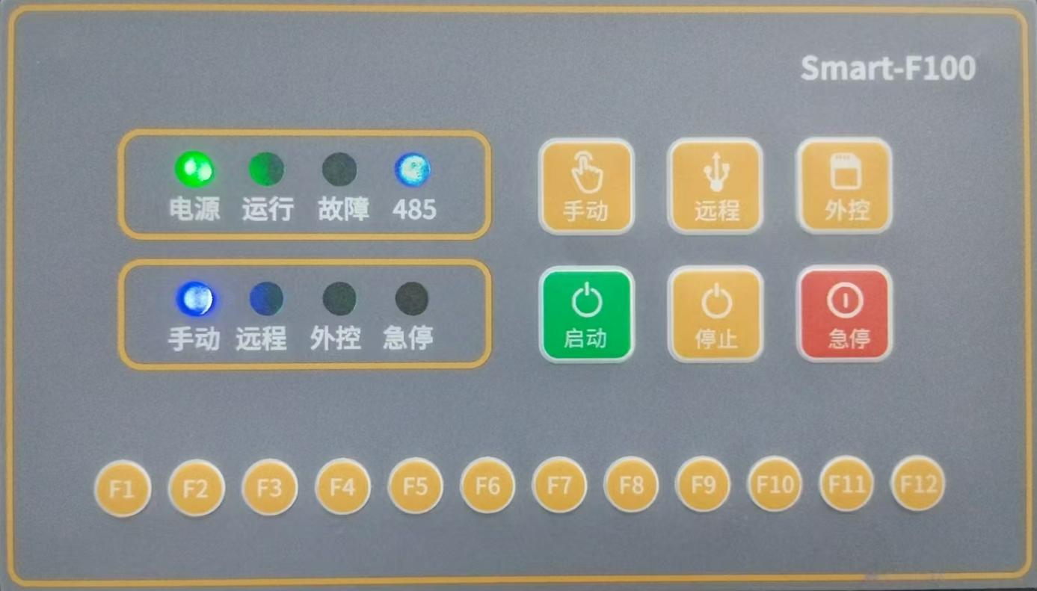
- 指示灯定义：
- “电源”指示灯亮：配电箱已合闸上电。
- “运行”指示灯亮：费控开关已合闸，输出有电。
- “故障”指示灯亮：配电箱发生故障，同时会发出蜂鸣声。
- “485”指示灯亮： 正在通讯。
- “手动”指示灯亮：配电箱当前模式为“手动模式”，可以通过“启动”、“停止”按钮控制配电箱。
- “远程”指示灯亮：配电箱当前模式为“远程模式”，可以通过电脑软件、中控控制配电柜。
- “外控”指示灯亮：配电箱当前模式为“外控模式”，可以通过干接点控制输出。
- “急停”指示灯亮：配电箱当前模式为“急停模式”，配电箱不可启动运行，再按一次“急停”按钮，取消急停后才可正常使用。
- 按钮定义：
- “手动”按钮：将配电柜模式切换到“手动模式”。
- “远程”按钮：将配电柜模式切换到“远程模式”。
- “外控”按钮：将配电柜模式切换到“外控模式”。
- “启动”按钮：合闸供电。
- “停止”按钮：分闸断电。
- “急停”按钮：紧急情况使用，按一次进入“急停模式”，不可启动，再按一次“急停”键可取消急停模式。

输出路数设置
按住“外控”+“F1”键，输出路数设置为1路。
按住“外控”+“F2”键，输出路数设置为2路。
按住“外控”+“F3”键，输出路数设置为3路。
按住“外控”+“F4”键，输出路数设置为4路。
按住“外控”+“F5”键，输出路数设置为5路。

远程控制接线
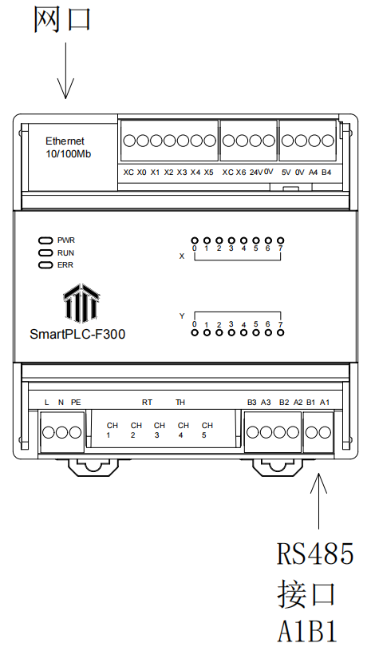
远程控制接线方式有两种：1，网口；2，RS485转USB（配电柜附件内有RS485转USB转接头）。通讯距离超过20米，需加装使用光纤收发器。显示屏专用的光纤收发器不可以使用。
- 电脑网口与SmartPLC-F300网口直连。多台配电箱，需增加交换机。
- 电脑USB口与SmartPLC-F300的A1、B1接口使用屏蔽双绞线连接。如果有多台配电柜，需要将配电柜的A1、B1串接。

软件下载安装
软件下载地址:https://share.weiyun.com/jhadbbGZ 。
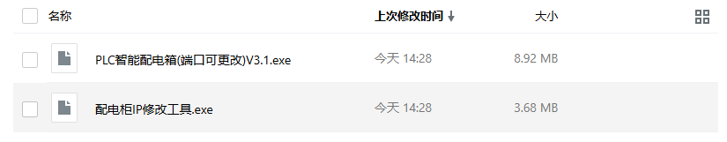
软件功能介绍：
- PLC智能配电箱(端口可更改)V3.1.exe用来控制配电柜启动、停止、定时等。
- 配电柜IP修改工具用来更改配电箱的IP地址,端口号,通讯方式等（TCP或UDP）。
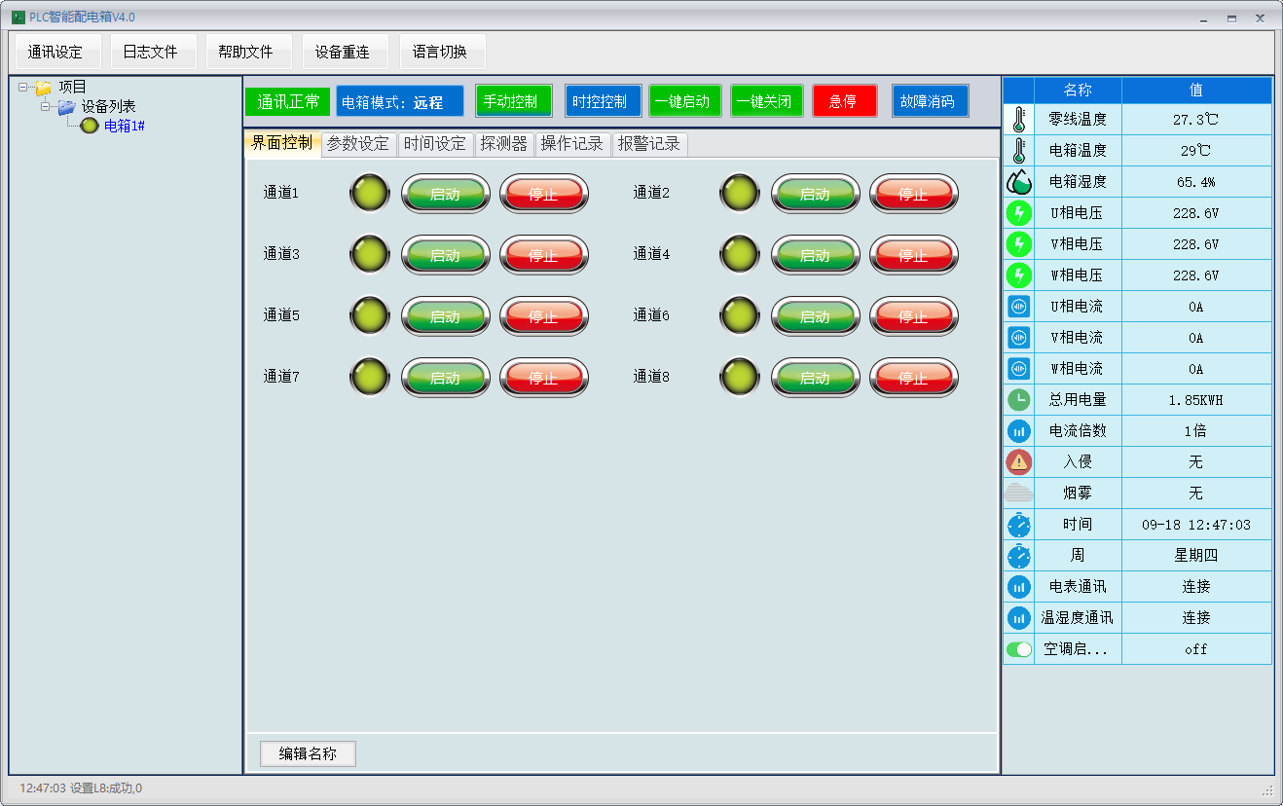

软件通讯连接
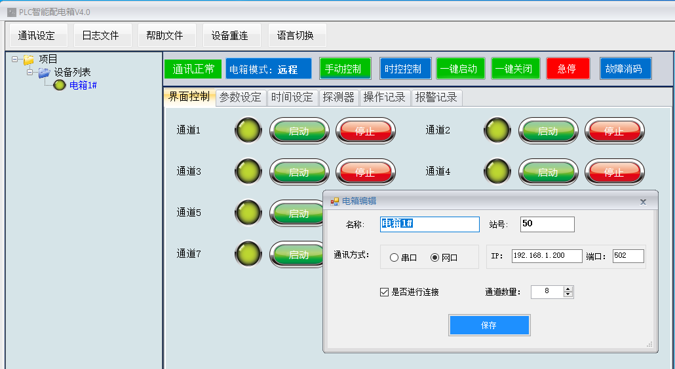
右击“电箱1#”，“电箱编辑”，可修改电箱名称，IP地址（默认IP地址为192.168.1.200），
通讯方式选择“网口”，需要在本地连接添加IP：192.168.1.XXX。
通讯方式选择“串口”，需要安装CH430驱动。
电箱编辑保存后，软件需要重启一次。

软件多台连接
多台连接，需要手动添加配电箱，并配置每台配电箱的连接方式。网口和RS485接口分别举例说明。
- 举例说明：共有3台GL- PLC配电箱，是通过网口加交换机的连接方式。
第一步：需要为每台配电柜分配IP，使用配电柜IP修改工具软件设置电箱的IP地址， 将IP地址分别设置为192.168.1.200，192.168.1.201，192.168.1.202。修改完后，3台配电柜接入交换机。
第二步：本地连接的IPV4协议改为固定IP 192.168.1.110，打开PLC智能配电箱(端口可更改)V3.1.exe 软件，在软件左侧树状结构“设备列表”位置鼠标右击，点击“添加电箱”，在“电箱编辑”里写入参数：
第一台，名称：电箱1#，站号：50（固定，不需要修改），IP：192.168.1.200，勾选网口。
第二台，名称：电箱2#，站号：50（固定，不需要修改），IP：192.168.1.201，勾选网口。
第三台，名称：电箱3#，站号：50（固定，不需要修改），IP：192.168.1.202，勾选网口。
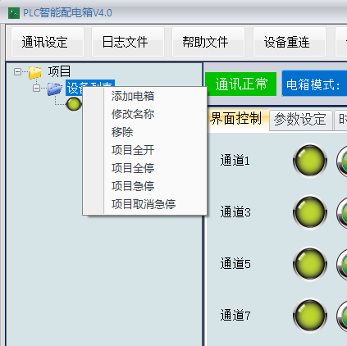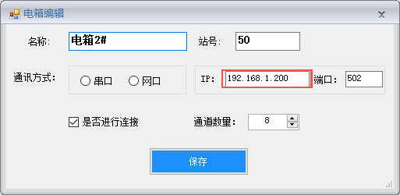
- 举例说明：共有3台GL-PLC配电箱，是RS485连接。
第一步：需要为每台配电柜分配站号，网线连接配电柜，使用配电柜IP修改工具软件设置电箱的站号， 将从站地址分别设置为50，51，52号站。修改完后，使用屏蔽线双绞将3台配电箱A1、B1串联，通过一个RS485转USB接入电脑USB口。
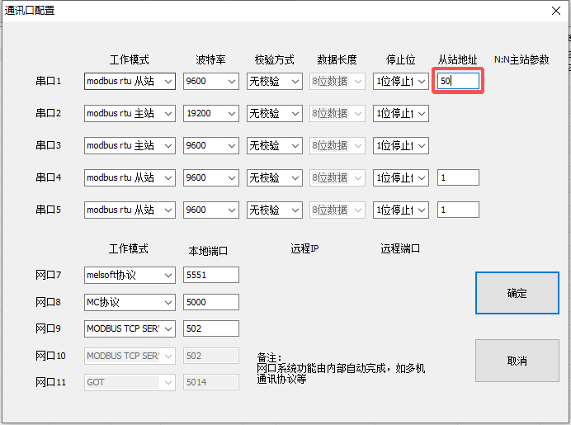
第二步：打开PLC智能配电箱(端口可更改)V3.1.exe 软件，在软件左侧树状结构“设备列表”位置鼠标右击，点击“添加电箱”，在“电箱编辑”里写入参数：
第一台，名称：电箱1#，站号：50，IP：192.168.1.200（固定，不需要修改），勾选串口。
第二台，名称：电箱2#，站号：51，IP：192.168.1.200（固定，不需要修改），勾选串口。
第三台，名称：电箱3#，站号：52，IP：192.168.1.200（固定，不需要修改），勾选串口。
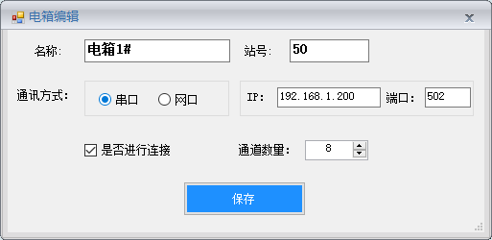

软件定时
远程模式下，定时以星期循环生效，每天支持4个时间段，设置完成后可脱机运行 （拔掉网线）。
- 举例说明，每天早上8:00开，晚上22:00关。
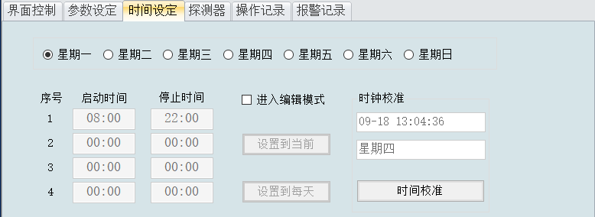
在软件“时间设定”界面点击“时间校准”（将电脑当前时间同步到GL-PLC中），再点击“进入编辑模式”， 在序号1时间段中，启动时间填写8:00，停止时间填写22:00，点击“设置到每天”，再点击“时控控制”，定时设置完成。

软件报警
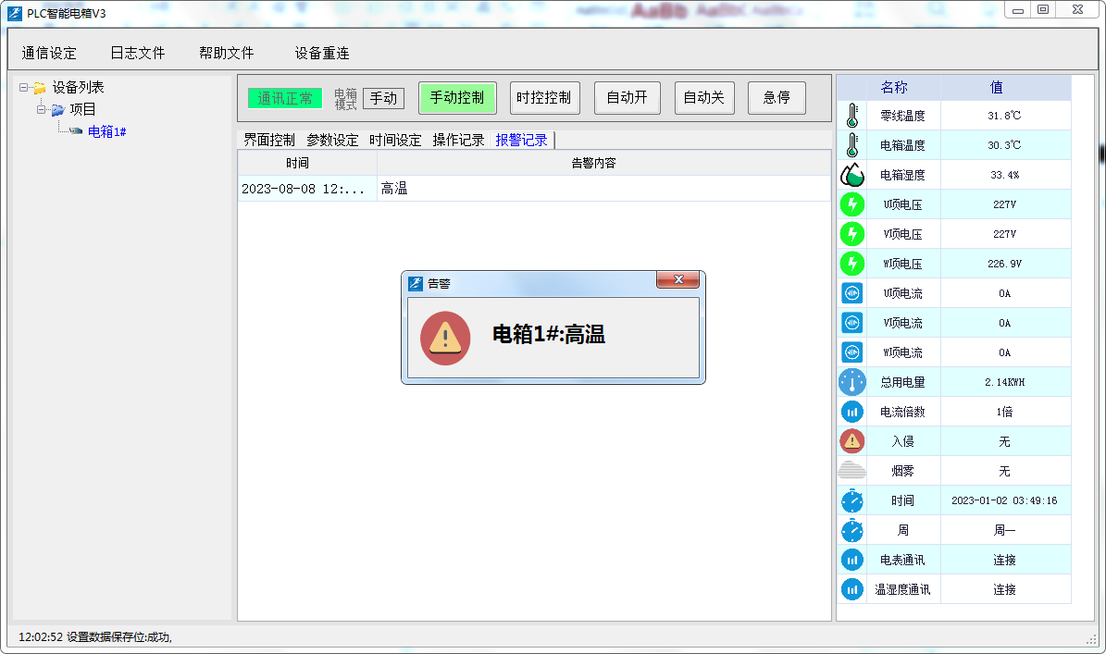
报警内容 | 默认阈值 | 超过阈值
高温报警 | 60 | 电箱内部温度超过60℃会自动断电，软件报警并弹窗，电箱发出蜂鸣报警声
过压报警 | 250 | 相电压超过280V会自动断电，软件报警并弹窗，电箱发出蜂鸣报警声
欠压报警 | 180 | 相电压低于180V会自动断电，软件报警并弹窗，电箱发出蜂鸣报警声
过流报警 | 630 | 单相电流超过630A会自动断电，软件报警并弹窗，电箱发出蜂鸣报警声
热释粒子 | 300 | 超出300阈值，软件报警并弹窗，电箱发出蜂鸣报警声
一氧化碳 | 100 | 超出100阈值，软件报警并弹窗，电箱发出蜂鸣报警声
缺相报警 | 固定值 | 缺相会自动断电，软件报警并弹窗，电箱发出蜂鸣报警声
入侵报警 | 固定值 | 软件报警并弹窗
通讯故障 | 固定值 | 软件提示
紧急停止 | 手动操作 | 配电箱立刻断电
配电柜出现异常，电脑有弹窗， 配电柜发出蜂鸣报警声，并显示报警原因，立即停止使用，现场排查故障后再使用配电柜。

修改IP
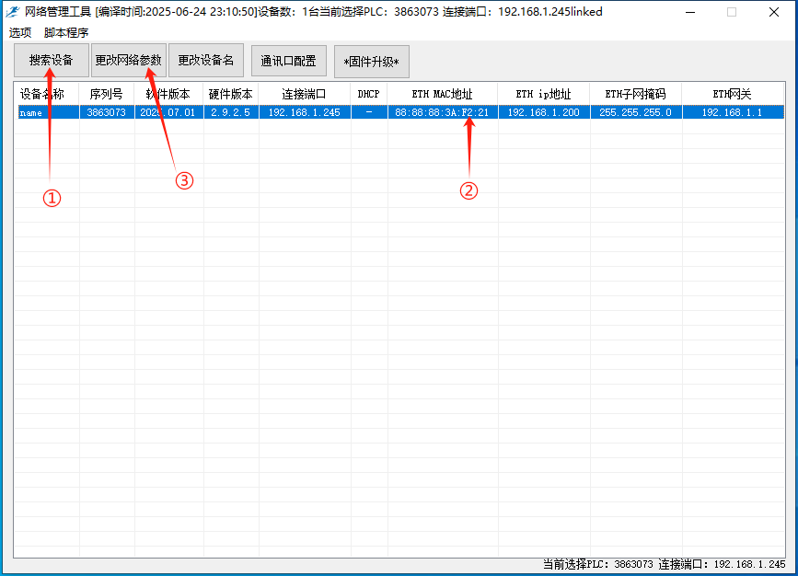
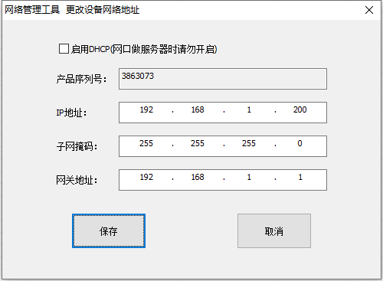
1：点击“搜索设备”,选择搜索的设备,点击“更改网络参数”
2：可修改IP地址，掩码，网关。

中控代码
网口通讯协议： MODBUS-TCP。网口默认 IP 地址： 192.168.1.200，端口号：502， 掩码： 255.255.255.0，网关：192.168.1.1，十六进制，代码如下。
操作指令======================
一键启动：00 00 00 00 00 06 32 05 03 E8 FF 00 (分步延时启动)
一键停止：00 00 00 00 00 06 32 05 03 E9 FF 00 (分步延时关闭)
急停按下：00 00 00 00 00 06 32 05 03 EA FF 00
急停取消：00 00 00 00 00 06 32 05 03 EA 00 00
第1路启动：00 00 00 00 00 06 32 05 03 EB FF 00
第1路关闭：00 00 00 00 00 06 32 05 03 EC FF 00
第2路启动：00 00 00 00 00 06 32 05 03 ED FF 00
第2路关闭：00 00 00 00 00 06 32 05 03 EE FF 00
第3路启动：00 00 00 00 00 06 32 05 03 EF FF 00
第3路关闭：00 00 00 00 00 06 32 05 03 F0 FF 00
第4路启动：00 00 00 00 00 06 32 05 03 F1 FF 00
第4路关闭：00 00 00 00 00 06 32 05 03 F2 FF 00
第5路启动：00 00 00 00 00 06 32 05 03 F3 FF 00
第5路关闭：00 00 00 00 00 06 32 05 03 F4 FF 00
第6路启动：00 00 00 00 00 06 32 05 03 F5 FF 00
第6路关闭：00 00 00 00 00 06 32 05 03 F6 FF 00
第7路启动：00 00 00 00 00 06 32 05 03 F7 FF 00
第7路关闭：00 00 00 00 00 06 32 05 03 F8 FF 00
第8路启动：00 00 00 00 00 06 32 05 03 F9 FF 00
第8路关闭：00 00 00 00 00 06 32 05 03 FA FF 00
========================1#
第9路启动：00 00 00 00 00 06 32 05 03 FB FF 00
第9路关闭：00 00 00 00 00 06 32 05 03 FC FF 00
第10路启动：00 00 00 00 00 06 32 05 03 FD FF 00
第10路关闭：00 00 00 00 00 06 32 05 03 FE FF 00
第11路启动：00 00 00 00 00 06 32 05 03 FF FF 00
第11路关闭：00 00 00 00 00 06 32 05 04 00 FF 00
第12路启动：00 00 00 00 00 06 32 05 04 01 FF 00
第12路关闭：00 00 00 00 00 06 32 05 04 02 FF 00
========================2#
第13路启动：00 00 00 00 00 06 32 05 04 0B FF 00
第13路关闭：00 00 00 00 00 06 32 05 04 0C FF 00
第14路启动：00 00 00 00 00 06 32 05 04 0D FF 00
第14路关闭：00 00 00 00 00 06 32 05 04 0E FF 00
第15路启动：00 00 00 00 00 06 32 05 04 0F FF 00
第15路关闭：00 00 00 00 00 06 32 05 04 10 FF 00
第16路启动：00 00 00 00 00 06 32 05 04 11 FF 00
第16路关闭：00 00 00 00 00 06 32 05 04 12 FF 00
=======================3#
第17路启动：00 00 00 00 00 06 32 05 04 1B FF 00
第17路关闭：00 00 00 00 00 06 32 05 04 1C FF 00
第18路启动：00 00 00 00 00 06 32 05 04 1D FF 00
第18路关闭：00 00 00 00 00 06 32 05 04 1E FF 00
第19路启动：00 00 00 00 00 06 32 05 04 1F FF 00
第19路关闭：00 00 00 00 00 06 32 05 04 20 FF 00
第20路启动：00 00 00 00 00 06 32 05 04 21 FF 00
第20路关闭：00 00 00 00 00 06 32 05 04 22 FF 00
=======================4#
第21路启动：00 00 00 00 00 06 32 05 04 2B FF 00
第21路关闭：00 00 00 00 00 06 32 05 04 2C FF 00
第22路启动：00 00 00 00 00 06 32 05 04 2D FF 00
第22路关闭：00 00 00 00 00 06 32 05 04 2E FF 00
第23路启动：00 00 00 00 00 06 32 05 04 2F FF 00
第23路关闭：00 00 00 00 00 06 32 05 04 30 FF 00
第24路启动：00 00 00 00 00 06 32 05 04 31 FF 00
第24路关闭：00 00 00 00 00 06 32 05 04 32 FF 00
=====================5#
第25路启动：00 00 00 00 00 06 32 05 04 3B FF 00
第25路关闭：00 00 00 00 00 06 32 05 04 3C FF 00
第26路启动：00 00 00 00 00 06 32 05 04 3D FF 00
第26路关闭：00 00 00 00 00 06 32 05 04 3E FF 00
第27路启动：00 00 00 00 00 06 32 05 04 3F FF 00
第27路关闭：00 00 00 00 00 06 32 05 04 40 FF 00
第28路启动：00 00 00 00 00 06 32 05 04 41 FF 00
第28路关闭：00 00 00 00 00 06 32 05 04 42 FF 00
=====================6#
第29路启动：00 00 00 00 00 06 32 05 04 4B FF 00
第29路关闭：00 00 00 00 00 06 32 05 04 4C FF 00
第30路启动：00 00 00 00 00 06 32 05 04 4D FF 00
第30路关闭：00 00 00 00 00 06 32 05 04 4E FF 00
第31路启动：00 00 00 00 00 06 32 05 04 4F FF 00
第31路关闭：00 00 00 00 00 06 32 05 04 50 FF 00
第32路启动：00 00 00 00 00 06 32 05 04 51 FF 00
第32路关闭：00 00 00 00 00 06 32 05 04 52 FF 00
=====================7#
第33路启动：00 00 00 00 00 06 32 05 04 5B FF 00
第33路关闭：00 00 00 00 00 06 32 05 04 5C FF 00
第34路启动：00 00 00 00 00 06 32 05 04 5D FF 00
第34路关闭：00 00 00 00 00 06 32 05 04 5E FF 00
第35路启动：00 00 00 00 00 06 32 05 04 5F FF 00
第35路关闭：00 00 00 00 00 06 32 05 04 60 FF 00
第36路启动：00 00 00 00 00 06 32 05 04 61 FF 00
第36路关闭：00 00 00 00 00 06 32 05 04 62 FF 00
=====================8#
第37路启动：00 00 00 00 00 06 32 05 04 6B FF 00
第37路关闭：00 00 00 00 00 06 32 05 04 6C FF 00
第38路启动：00 00 00 00 00 06 32 05 04 6D FF 00
第38路关闭：00 00 00 00 00 06 32 05 04 6E FF 00
第39路启动：00 00 00 00 00 06 32 05 04 6F FF 00
第39路关闭：00 00 00 00 00 06 32 05 04 70 FF 00
第40路启动：00 00 00 00 00 06 32 05 04 71 FF 00
第40路关闭：00 00 00 00 00 06 32 05 04 72 FF 00
数据读取指令===================
第一到第四路开启状态：00 00 00 00 00 06 32 01 00 00 00 04
回码：00 00 00 00 00 04 32 01 01 07
回码解析：最后一个字节07为有效数据，07的二进制为0111，第1 Bit为第四路开关状态，第2 Bit为第三路开关状态，第3 Bit为第二路开关状态，第4 Bit为第一路开关状态，0111代表 第四路关闭，第三路 第二路 第一路开启。
第五到第八路开启状态：00 00 00 00 00 06 32 01 00 04 00 04
回码：00 00 00 00 00 04 32 01 01 03
回码解析：最后一个字节03为有效数据，03的二进制为0011，第1 Bit为第八路开关状态，第2 Bit为第七路开关状态，第3 Bit为第六路开关状态，第4 Bit为第五路开关状态，0011代表 第八路 第七路关闭，第六路 第五路开启。（之后依次类推不做解析）
第9到第12路开启状态：00 00 00 00 00 06 32 01 00 08 00 04
第13到第16路开启状态：00 00 00 00 00 06 32 01 00 0C 00 04
第17到第20路开启状态：00 00 00 00 00 06 32 01 00 10 00 04
第21到第24路开启状态：00 00 00 00 00 06 32 01 00 14 00 04
第25到第28路开启状态：00 00 00 00 00 06 32 01 00 18 00 04
第29到第32路开启状态：00 00 00 00 00 06 32 01 00 1C 00 04
第33到第36路开启状态：00 00 00 00 00 06 32 01 00 20 00 04
第37到第40路开启状态：00 00 00 00 00 06 32 01 00 24 00 04
------------------------
内部温湿度：00 00 00 00 00 06 32 03 02 5A 00 02
回码：00 00 00 00 00 07 32 03 04 00 1B 00 43
回码解析：第10 11字节为温度，第 12 13字节为湿度，00 1B十进制温度为27℃，00 43 十进制湿度为67%
------------------------
零线温度：00 00 00 00 00 06 32 03 03 5B 00 01
回码：00 00 00 00 00 05 32 03 02 01 09
回码解析：第10 11字节为零线温度，01 09 十进制为265，265*0.1 = 26.5℃
------------------------
外部温湿度、温湿度、电压、电量读取：00 00 00 00 00 06 32 03 04 B0 00 0A
回码：00 00 00 00 00 17 32 03 14 01 DA 01 66 00 00 00 B4 08 EC 08 EB 08 EC
回码解析：第10 11字节为外部湿度，01 DA 十进制为474，474*0.1=47.4%。第12 13字节为外部温度，01 66十进制为358，358*0.1=35.8℃。第14 15 16 17 字节为电能，00 00 00 B4转换为十进制为180，180*0.01 = 1.8KWH。第18 19字节为A相电压，08 EC十进制为2284，2284*0.1=228.4V。第20 21字节为B相电压，08 EB十进制为2283，2283*0.1=228.3V。第22 23字节为C相电压，08 EC十进制为2284，2284*0.1=228.4V。
------------------------
电流读取：00 00 00 00 00 06 32 03 05 DC 00 06
回码：00 00 00 00 00 0F 32 03 0C 00 50 00 00 00 5A 00 00 00 46 00 00
回码解析：第10 11 字节为A相电流00 50十进制为80*0.1 = 8A。第 14 15字节为B相电流00 5A十进制为90*0.1 = 9A，第 18 19字节为C相电流 00 46十进制为70*0.1=7A。
===================================================================================
➢ RS485通讯协议： MODBUS-RTU。站号50，波特率9600，8位，停止位1，无校验，十六进制，代码如下。
操作指令======================
一键启动：32 05 03 E8 FF 00 09 89 (分步延时启动)
一键停止：32 05 03 E9 FF 00 58 49 (分步延时关闭)
急停按下：32 05 03 EA FF 00 A8 49
急停取消：32 05 03 EA 00 00 E9 B9
第1路启动：32 05 03 EB FF 00 F9 89
第1路关闭：32 05 03 EC FF 00 48 48
第2路启动：32 05 03 ED FF 00 19 88
第2路关闭：32 05 03 EE FF 00 E9 88
第3路启动：32 05 03 EF FF 00 B8 48
第3路关闭：32 05 03 F0 FF 00 89 8E
第4路启动：32 05 03 F1 FF 00 D8 4E
第4路关闭：32 05 03 F2 FF 00 28 4E
第5路启动：32 05 03 F3 FF 00 79 8E
第5路关闭：32 05 03 F4 FF 00 C8 4F
第6路启动：32 05 03 F5 FF 00 99 8F
第6路关闭：32 05 03 F6 FF 00 69 8F
第7路启动：32 05 03 F7 FF 00 38 4F
第7路关闭：32 05 03 F8 FF 00 08 4C
第8路启动：32 05 03 F9 FF 00 59 8C
第8路关闭：32 05 03 FA FF 00 A9 8C
========================1#
第9路启动：32 05 03 FB FF 00 F8 4C
第9路关闭：32 05 03 FC FF 00 49 8D
第10路启动：32 05 03 FD FF 00 18 4D
第10路关闭：32 05 03 FE FF 00 E8 4D
第11路启动：32 05 03 FF FF 00 B9 8D
第11路关闭：32 05 04 00 FF 00 88 C9
第12路启动：32 05 04 01 FF 00 D9 09
第12路关闭：32 05 04 02 FF 00 29 09
========================2#
第13路启动：32 05 04 0B FF 00 F9 0B
第13路关闭：32 05 04 0C FF 00 48 CA
第14路启动：32 05 04 0D FF 00 19 0A
第14路关闭：32 05 04 0E FF 00 E9 0A
第15路启动：32 05 04 0F FF 00 B8 CA
第15路关闭：32 05 04 10 FF 00 89 0C
第16路启动：32 05 04 11 FF 00 D8 CC
第16路关闭：32 05 04 12 FF 00 28 CC
=======================3#
第17路启动：32 05 04 1B FF 00 F8 CE
第17路关闭：32 05 04 1C FF 00 49 0F
第18路启动：32 05 04 1D FF 00 18 CF
第18路关闭：32 05 04 1E FF 00 E8 CF
第19路启动：32 05 04 1F FF 00 B9 0F
第19路关闭：32 05 04 20 FF 00 89 03
第20路启动：32 05 04 21 FF 00 D8 C3
第20路关闭：32 05 04 22 FF 00 28 C3
=======================4#
第21路启动：32 05 04 2B FF 00 F8 C1
第21路关闭：32 05 04 2C FF 00 49 00
第22路启动：32 05 04 2D FF 00 18 C0
第22路关闭：32 05 04 2E FF 00 E8 C0
第23路启动：32 05 04 2F FF 00 B9 00
第23路关闭：32 05 04 30 FF 00 88 C6
第24路启动：32 05 04 31 FF 00 D9 06
第24路关闭：32 05 04 32 FF 00 29 06
=====================5#
第25路启动：32 05 04 3B FF 00 F9 04
第25路关闭：32 05 04 3C FF 00 48 C5
第26路启动：32 05 04 3D FF 00 19 05
第26路关闭：32 05 04 3E FF 00 E9 05
第27路启动：32 05 04 3F FF 00 B8 C5
第27路关闭：32 05 04 40 FF 00 89 1D
第28路启动：32 05 04 41 FF 00 D8 DD
第28路关闭：32 05 04 42 FF 00 28 DD
=====================6#
第29路启动：32 05 04 4B FF 00 F8 DF
第29路关闭：32 05 04 4C FF 00 49 1E
第30路启动：32 05 04 4D FF 00 18 DE
第30路关闭：32 05 04 4E FF 00 E8 DE
第31路启动：32 05 04 4F FF 00 B9 1E
第31路关闭：32 05 04 50 FF 00 88 D8
第32路启动：32 05 04 51 FF 00 D9 18
第32路关闭：32 05 04 52 FF 00 29 18
=====================7#
第33路启动：32 05 04 5B FF 00 F9 1A
第33路关闭：32 05 04 5C FF 00 48 DB
第34路启动：32 05 04 5D FF 00 19 1B
第34路关闭：32 05 04 5E FF 00 E9 1B
第35路启动：32 05 04 5F FF 00 B8 DB
第35路关闭：32 05 04 60 FF 00 88 D7
第36路启动：32 05 04 61 FF 00 D9 17
第36路关闭：32 05 04 62 FF 00 29 17
=====================8#
第37路启动：32 05 04 6B FF 00 F9 15
第37路关闭：32 05 04 6C FF 00 48 D4
第38路启动：32 05 04 6D FF 00 19 14
第38路关闭：32 05 04 6E FF 00 E9 14
第39路启动：32 05 04 6F FF 00 B8 D4
第39路关闭：32 05 04 70 FF 00 89 12
第40路启动：32 05 04 71 FF 00 D8 D2
第40路关闭：32 05 04 72 FF 00 28 D2
数据读取指令===================
第一到第四路开启状态：32 01 00 00 00 04
回码：32 01 01 07 1F 0E
回码解析：最后4个字节07为有效数据，07的二进制为0111，第1 Bit为第四路开关状态，第2 Bit为第三路开关状态，第3 Bit为第二路开关状态，第4 Bit为第一路开关状态，0111代表 第四路关闭，第三路 第二路 第一路开启。
第五到第八路开启状态：32 01 00 04 00 04 79 CB
回码：32 01 01 03 1E CD
回码解析：最后一个字节03为有效数据，03的二进制为0011，第1 Bit为第八路开关状态，第2 Bit为第七路开关状态，第3 Bit为第六路开关状态，第4 Bit为第五路开关状态，0011代表 第八路 第七路关闭，第六路 第五路开启。（之后依次类推不做解析）
第9到第12路开启状态：32 01 00 08 00 04 B9 C8
第13到第16路开启状态：32 01 00 0C 00 04 F8 09
第17到第20路开启状态：32 01 00 10 00 04 39 CF
第21到第24路开启状态：32 01 00 14 00 04 78 0E
第25到第28路开启状态：32 01 00 18 00 04 B8 0D
第29到第32路开启状态：32 01 00 1C 00 04 F9 CC
第33到第36路开启状态：32 01 00 20 00 04 39 C0
第37到第40路开启状态：32 01 00 24 00 04 78 01
------------------------
内部温湿度：32 03 02 5A 00 02 E0 63
回码：32 03 04 00 1D 00 4D A9 03
回码解析：第4 5字节为温度，第 6 7字节为湿度，00 1D十进制温度为29℃，00 4D 十进制湿度为77%
------------------------
零线温度：32 03 03 5B 00 01 F0 5E
回码：32 03 02 01 1B FD DB
回码解析：第4 5字节为零线温度，01 1B 十进制为283，283*0.1 = 28.3℃
------------------------
外部温湿度、温湿度、电压、电量读取：32 03 04 B0 00 0A C0 D9
回码：32 03 14 01 FF 01 6F 00 00 00 B4 09 06 09 06 09 06 00 00 00 00 00 00 1A 93
回码解析：第4 5字节为外部湿度，01 FF十进制为511，511*0.1=51.1%。第6 7字节为外部温度，01 6F十进制为367，367*0.1=36.7℃。第8 9 10 11 字节为电能，00 00 00 B4转换为十进制为180，180*0.01 = 1.8KWH。第12 13字节为A相电压，09 06十进制为2310，2310*0.1=231.0V。第14 15字节为B相电压，09 06十进制为2310，2310*0.1=231.0V。第16 17字节为C相电压，09 06十进制为2310，2310*0.1=231.0V。
------------------------
电流读取：32 03 05 DC 00 06 01 3D
回码：32 03 0C 00 50 00 00 00 5A 00 00 00 46 00 00 FA B4
回码解析：第4 5 字节为A相电流00 50十进制为80*0.1 = 8A。第 8 9字节为B相电流00 5A十进制为90*0.1 = 9A，第 10 11字节为C相电流 00 46十进制为70*0.1=7A。

远距离控制
电脑与配电柜的通讯距离20米以上，需用光纤收发器传输。串口选用RS-485半双工光纤收发器。网口选用千兆光纤收发器（显示屏专用光纤收发器不可使用）。RS-485光纤收发器只有TX连接通讯，RX不用。光纤可以为圆FC或方SC光纤头。光纤收发器每次启动或改线要等1分钟左右通讯才正常。
- 串口连接
电脑侧，出来的USB转RS-485线（2芯），连接到第一个光纤收发器的T+、T-（黄线接T+、红线接T-）。配电箱一侧，从第二个光纤收发器的T+、T-连接到SmartPLC-F300的A1,B1。
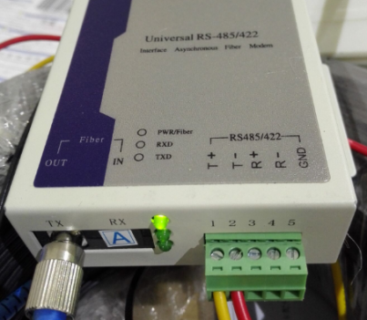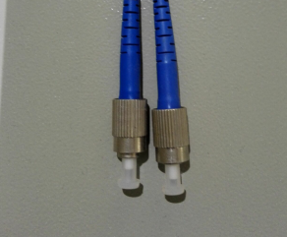
- 网口连接
电脑侧，网口连接到第一个光纤收发器的网口。配电箱侧，从第二个光纤收发器的网口连接到SmartPLC-F300的网口。
配电柜、光纤收发器上电，启动软件，如果连接正确，光纤收发器的电源灯常亮，RXD灯、TXD灯轮流闪烁。
如果光纤收发器的电源灯常亮，RXD灯、TXD灯不闪烁，说明信号没有接通。如果光纤收发器的电源灯闪烁，说明光纤线没有接通，或光纤收发器有两组线反接了，光纤收发器发送、接收可以调换使用。

烟雾传感器安装
烟雾传感器延长倒挂于屏内顶部。

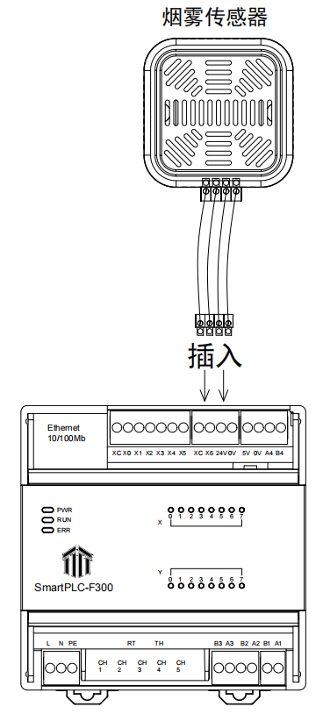

故障快速排查
故障描述 | 可能原因
通电后，上一级总断路器跳闸（不带漏电保护） | 负载有短路
通电后，上一级总断路器跳闸（不带漏电保护） | A、B、C、N、PE线序有错误，万用表排查
通电后，上一级总断路器跳闸（不带漏电保护） | 客户上一级选用的断路器负载电流小了
通电后，上一级总断路器跳闸（带漏电保护） | 显示屏不可使用3P漏保，须选用3P+N可调式塑壳漏保，微断漏保需要选用漏电值100MA。
通电后，上一级总断路器跳闸（带漏电保护） | 负载端零地短路。拆掉配电箱进零线，用外用表测量配电箱零排和地排之间是否接通，如果接通，拆掉零排上的所有负载零线，每次接入一根负载零线并测量零排和地排是否接通，如果接通，则需要排查这一路负载的电源线连接。直到零排和地排之间不接通为止。
手动无法启动 | 配电箱在急停模式。如果配电箱上的面板“急停”指示灯亮，再按一次“急停”按钮来取消急停。
软件通讯连接不上（串口连接） | 缺少USB驱动，下载驱动安装。
软件通讯连接不上（串口连接） | 更换USB转485头
软件通讯连接不上（网口连接） | 本地添加192.168.1.XXX网段
软件通讯连接不上（网口连接） | 电箱IP不通，检查配电箱与电脑之前的网线连接，网线水晶头是否压好。
定时不启动 | 时间设置不正确。1启动时间必须小于停止时间2定时时间是24小时制3确认设置的星期是否正确。
定时不启动 | 配电箱没有在“定时模式”。检查定时设置。
定时时间误差几分钟 | 在软件的“时间设定”界面点击“时间校准”。
IP参数改忘记了 | 使用IP修改工具搜索。
控制面板不亮灯 | 电箱内部的控制回路漏保开关没有合闸。
控制面板不亮灯 | 联系厂商。

零线谐波消除器的安装

零线电流过大主要原因是3次谐波引起。零线上的电流超过相线电流是巨大的安全隐患，因为零线上没有过流保护装置，就不会出现保护，所以，零线发热很严重，时间长了会直接引起火灾。也严重影响到变压器、电缆寿命。

LED显示屏零线电流就是火线电流2倍以上，对于100平方米以上显示屏，建议把零线谐波消除器考虑进去。

由于驱动显示屏点亮的电源是普通开关电源，副产品之一就是谐波及漏电电流，谐波的主要危害巨大，减少漏电电流经济的方法还没有。

所以只有选用工业级的带漏电的总开才行，普通市场民用总开不能适应，用户选配电箱时不特别说明就会是不带漏电总开的。

主要技术参数
手动控制: | SmartPLC-F100面板控制
远程控制: | 电脑控制、中控控制
时控控制: | 电脑设置,脱机运行
记录模式： | 故障记录、操作记录
数据显示： | 运行状态、电参数、报警等实时显示
控制模块： | SmartPLC-F300
通讯方式： | 网口(MODBUS-TCP/UDP)+串口485（MODBUS-RTU）
警告方式： | 软件弹窗+蜂鸣报警
执行标准： | GB/T7251.2-2023
控制软件： | PLC智能电箱V4.0
输入接线方式： | 国标三相五线制
输入电压（V）： | 三相380V
输入频率（H_{Z}）： | 50/60Hz
输出接线方式： | 单相，三线输出，L、N、PE。每路均匀接入LED显示屏
输出电压（V）： | 交流220V
温湿度传感器： | RS485 通讯
零线温度传感器： | 热敏电阻
粒子预警模块 | 糊味，CO，阴燃粒子监测（选配）
烟雾传感器： | 光电感应(选配)
IP等级： | IP43
工作温度（°C）： | -10---60
工作湿度（%）： | 10---90无凝结

